## Разбор заданий Сириус 8 класса 4 группа школьного тура с ответами

Задание 1. Выберите верные утверждения:  
Все звёзды, входящие в один астеризм, расположены на примерно одинаковом расстоянии от Солнца  
Примерно раз в 12 лет можно с Земли наблюдать покрытие Полярной звезды Луной  
Если заплатить денег специальной организации, то звезду внесут в астрономические каталоги под именем любого выбранного вами человека (и даже учреждения)  
Звёзды, входящие в шаровое скопление, имеют одинаковый возраст  
Возраст Солнца составляет примерно 15 млн лет  
Планетарная туманность — это туманность, оставшаяся после формирования планеты  
Наблюдать с Земли покрытие Сириуса Луной нельзя

Задание 2. «Суперземли» — это название экзопланет, похожих на Землю, но имеющих большую массу. Экзопланета Kepler‑XXXb имеет массу в 13 раз больше массы Земли, а её радиус составляет 9600 км.

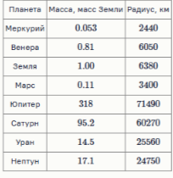

На какую из планет Солнечной системы эта планета похожа по массе?  
Меркурий  
Венера  
Земля  
Марс  
Юпитер/  
Сатурн  
Уран  
Нептун  
Во сколько раз плотность этой экзопланеты больше, чем плотность Земли? Ответ округлите до десятых.

Задание 3. Дан снимок с неподвижной камеры одной обсерватории, на котором показано всё небо от горизонта до горизонта.

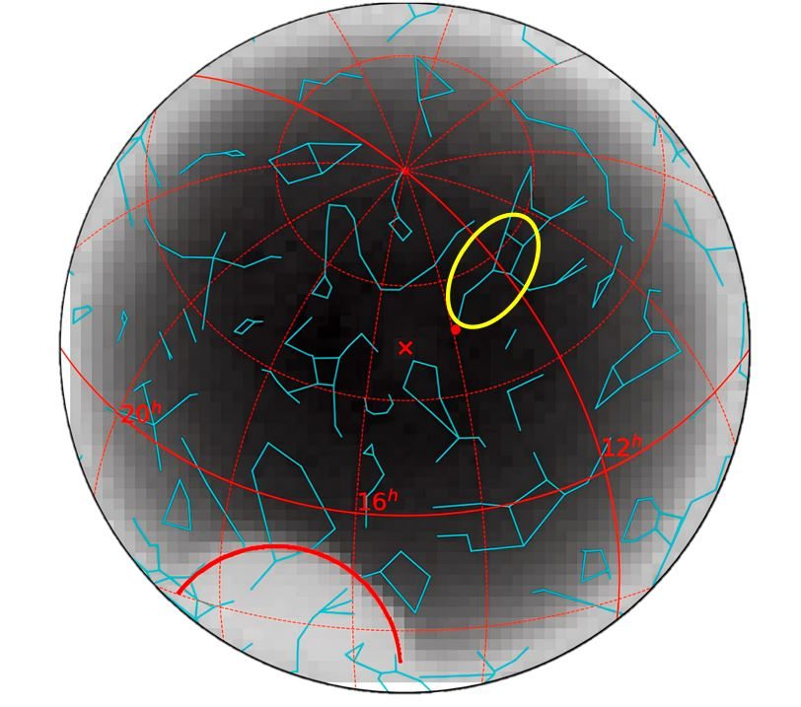

Серое пятно внизу — купол большого телескопа (камера установлена не на этом телескопе). Голубым цветом показаны основные линии созвездий. Жёлтым обведён один из астеризмов.  
Какой астеризм выделен на рисунке?  
Большая Медведица  
Малый Конь  
Большой Квадрат  
Малый Ковш  
Большой Ковш  
Малая Медведица  
Какому созвездию принадлежит выделенный астеризм?  
Большой Ковш  
Большая Медведица  
Малый Ковш  
Малая Медведица  
Малый Лев  
Малый Конь

Отметьте на рисунке положение зенита:  
Отметьте на рисунке положение Полярной звезды:

Снимок получен летом вскоре после захода Солнца. В каком городе могла бы находиться эта обсерватория?  
Мурманск 69∘ с.ш.  
Санкт‑Петербург 60∘ с.ш.  
Кисловодск 44∘ с.ш.  
Сидней 34∘ ю.ш.  
Кито 0∘ ю.ш.

Задание 4. На рисунках представлен вид сбоку на четыре планетные системы.  
Горизонтальная линия — плоскость орбиты планеты, штриховая линия — ось, вокруг которой вращается планета. Все орбиты круговые.

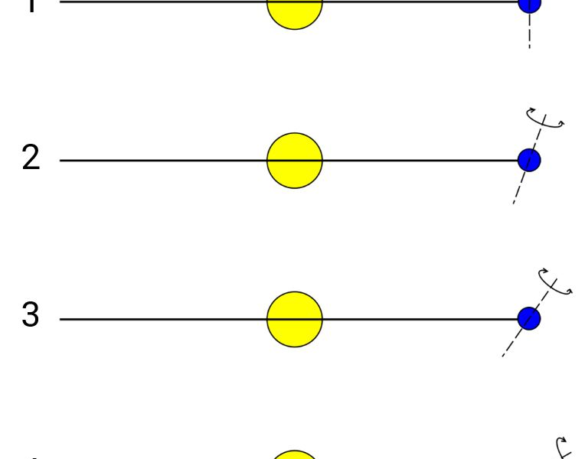

На какой планете будет наиболее выражена смена времён года?  
1  
2  
3  
4  
Смена времён года не будет наблюдаться ни на одной из планет, так как их орбиты круговые, а значит, расстояние от планеты до звезды всё время одно и то же

Задание 5. 77 июля 2025 года на Солнце наблюдался огромный протуберанец. Это была гигантская плазменная структура размером около 1.2 млн км, выброшенная в сторону северного полюса Солнечной системы.

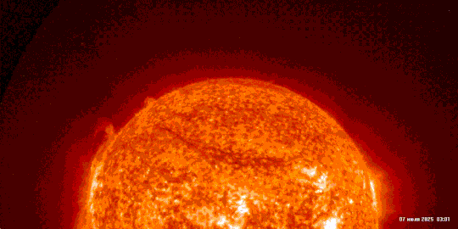

Выберите верное утверждение:  
Этот выброс затронет Землю целиком, т. к. его размеры больше размеров Земли  
Этот выброс затронет только области вблизи Северного полюса Земли, где наблюдаются полярные сияния  
Этот выброс затронет только области вблизи Южного полюса Земли, где наблюдаются полярные сияния  
Этот выброс вообще не затронет Землю  
Недостаточно данных для ответа  
Определите угловой размер протуберанца. Радиус Солнца примите равным 700000 км, а угловой диаметр — 0.5. Ответ выразите в угловых минутах, округлите до целых.

Задание 6. Определите примерное угловое расстояние между Луной и Солнцем в момент получения фотографий для земного наблюдателя.

|  |  |
| --- | --- |
| Фотография | Угловое расстояние |
| https://uts.sirius.online/smt-portal/content/_image/20c72fdc301934bf92d785d58cd90e81998f571b | 0 30 90 180 |
| https://uts.sirius.online/smt-portal/content/_image/5a63b4049a6e2b122dd104607a60c4bbeec9fe6e | 0 30 90 180 |
| https://uts.sirius.online/smt-portal/content/_image/710696cddc6bdc3b569050ad9ef5e0e2e5f0ee8a | 0 30 90 180 |
| https://uts.sirius.online/smt-portal/content/_image/b275575577f4cff9bfa3758e0b4c563e262e3492 | 0 30 90 180 |
| https://uts.sirius.online/smt-portal/content/_image/fb888bf7aa89327693f91d591308653582024f30 | 0 30 90 180 |
| https://uts.sirius.online/smt-portal/content/_image/e6f6ccfb9025d7463816c075cda24f8bf1c1c787 | 0 30 90 180 |
| https://uts.sirius.online/smt-portal/content/_image/b467854b2010e42bf407fadc86442083e694453a | 0 30 90 180 |

Задание 7. Расстояние до Большого Магелланова Облака, спутника нашей Галактики, равно 50000 пк.  
Считая, что 1 парсек равен 3⋅1016 м, выразите расстояние до Большого Магелланова Облака в километрах.  
⋅ 10  
Выберите фотографию Большого Магелланова Облака:

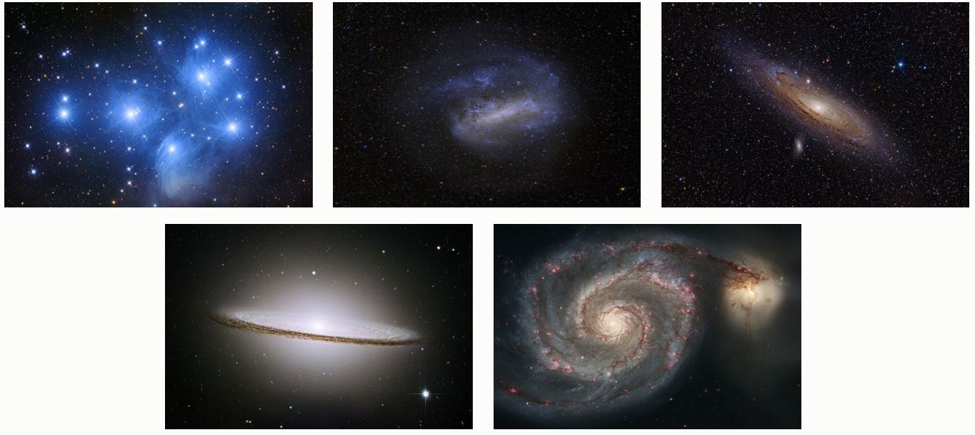

Задание 8. Самый северный город России — Певек (Чукотский автономный округ), самый южный — Дербент (Республика Дагестан), самый западный — Балтийск (Калининградская область), самый восточный — Анадырь (Чукотский автономный округ).  
В каком из этих городов наблюдаются самые продолжительные ночи в России?  
В Дербенте  
В Певеке  
В Анадыре  
В Балтийске  
В каком из этих городов наблюдаются самые продолжительные дни в России?  
В Балтийске  
В Дербенте  
В Певеке  
В Анадыре

## Список регионов Группа 4

Алтайский край, Амурская область, Еврейская автономная область, Забайкальский край, Иркутская область, Камчатский край, Кемеровская область — Кузбасс, Красноярский край, Магаданская область, Новосибирская область, Приморский край, Республика Алтай, Республика Бурятия, Республика Саха (Якутия), Республика Тыва, Республика Хакасия, Сахалинская область, Томская область, Хабаровский край, Чукотский автономный округ.